Программа экологического фестиваля
«Олония – гусиная столица»
(Ekolougine festivuali «Olonija – hanhiloin piälinnu)
11 мая 2019 года

Hanhiparvi taivahas – kevät meijan mual.
«Гусиная стая в небе – весна на нашей земле»

10.00-13.30 Водный праздник «Гонки на Олонке»
старт в Чимилице (поляна на правом берегу Олонки) и финиш в городском парке (левый берег Олонки)
- до 10.30 - регистрация участников, инструктаж по технике безопасности;
- 10.30 - открытие праздника, конкурсная программа: «кричалки»
- 11.00 - старт заявленным группам
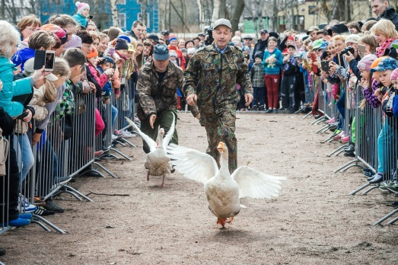
- 13.00 - подведение итогов праздника, награждение на месте финиша (городской парк)
10:00 - 15:00 - Сельскохозяйственная ярмарка (Олонец, пл. Гагарина).

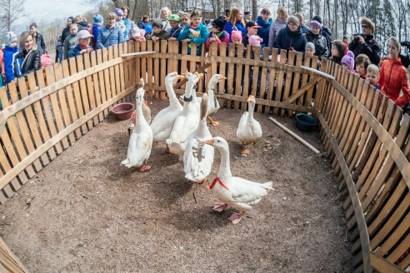

11:00 -14:30 – В городском парке:
- Ярмарка изделий декоративно-прикладного творчества, демонстрационные и практические мастер-классы
- Работают площадки: «Гусиное ГТО», «В некотором царстве, гусином государстве», «Фримаркет» и другие;
- 12:00-14:00 - Концертная программа «Мой цветущий май!» (выступления творческих коллективов района, городской парк).
13.45-14.15 - Гусиные бега (городской парк)
11.00-15.00 – в Олонецком национальном музее работает историко-этнографическая экспозиция «Карелы-ливвики», выставка «Шаги к Великой Победе»

